דותן מלאך נולד בבלגרד לאמא נערת טרפז ולאב מאלף אריות. הוא נדד איתם בסיבובי הופעות ברחבי העולם עד לגיל 15 ומאז הוא פה.
עכשיו הוא מוציא את 'הכל מהכל', סנונית ראשונה מאלבום בכורה אותו הפיק מוזיקלית יפתח שחף (היהודים, ריקי גל, מאיה רוטמן).
2:19 דקות של פולק רוק עוצמתי וחכם. האזנה ערבה.

"השירים שלו מציירים תמונות קטנות ומלאות אירוניה, ויש לו גם הומור-
תכונה מומלצת לכל כותב". מיכל פלטי, הארץ

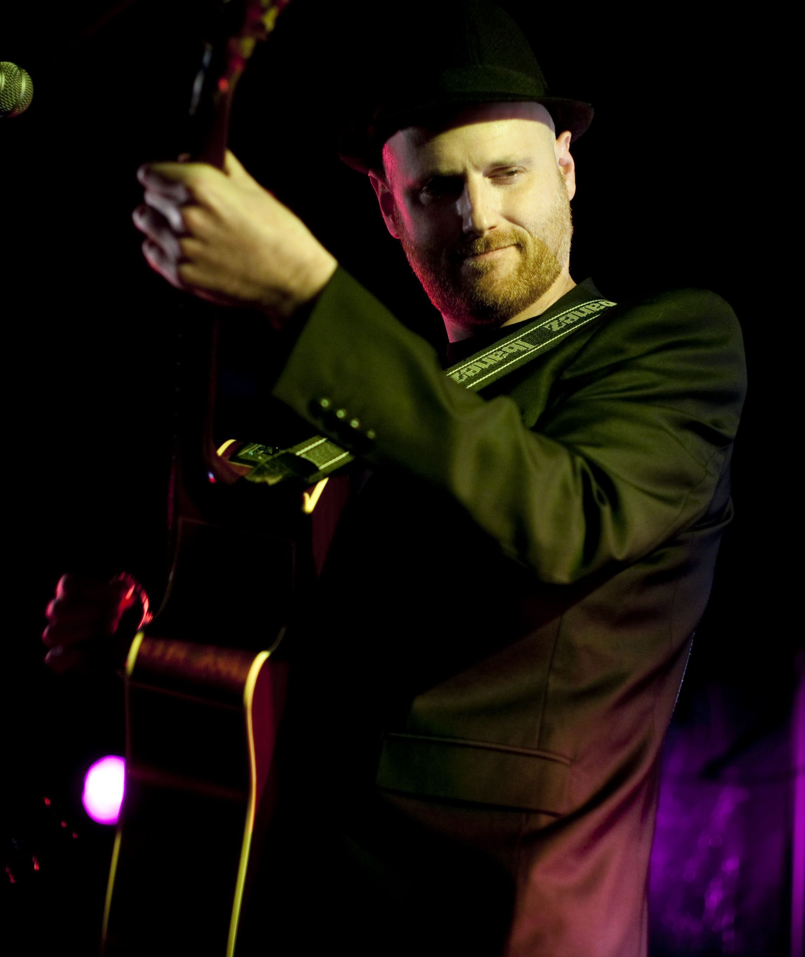
"הכל מהכל, חווה הכל, נוצרים
בונה, בונה מגדל קלפים
זיוף יצעק אחד
טיפשות יצעק אחר
לא זה לא משנה
זה המסע שלי קדימה"

